Русский народный фольклор
Русские народные праздники и обряды – одна из наиболее ярких и самобытных составных частей традиционной художественной культуры и в тоже время одно из наиболее сложных и многогранных явлений самого раннего ее типа – фольклора.
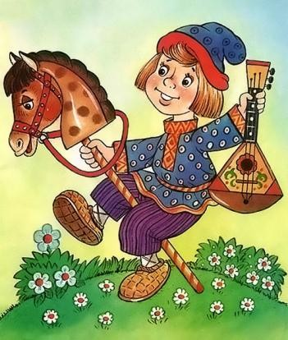
В русском песенном фольклоре чудесным образом сочетаются слово и музыкальный ритм, напевность. В устном народном творчестве как нигде отразились черты русского характера, присущие ему нравственные ценности – представления о добре, красоте, правде, верности, храбрости, трудолюбии. Особое место в таких произведениях занимает уважительное отношение к труду, восхищение мастерством человеческих рук.

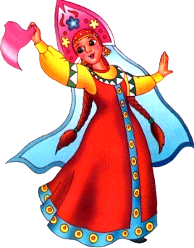

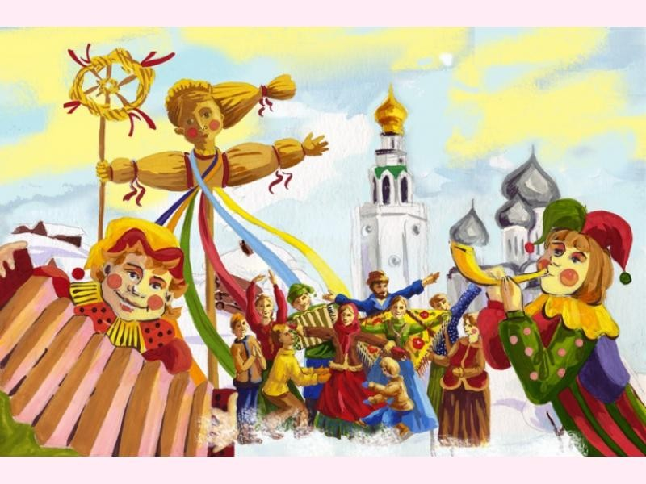

Традиционные и обрядовые праздники
Традиционная празднично-обрядовая культура - неотъемлемый элемент народной культуры.
Праздники существовали всегда, во все времена, трансформируясь по содержанию и форме, сообразуясь с духовным и эстетическим развитием общества. Они несут большую эмоциональную и воспитательную нагрузку, обеспечивая передачу традиций из поколения в поколение.
Первый вид обрядов возник на почве земледельческого быта, ввиду чего их иногда называют «аграрными». Второй вид связан с биолого-социальным развитием человека и отражает основные фазы в его жизни (три формы обрядности: рождение, свадьба и похороны).

Русские народные игры
Народные игры вызывают активность мысли, способствуют расширению кругозора, уточнению представлений об окружающем мире. Кроме того, они совершенствуют все психические процессы – внимание, память, воображение, мышление, а в дальнейшем влияют и на самосознание.

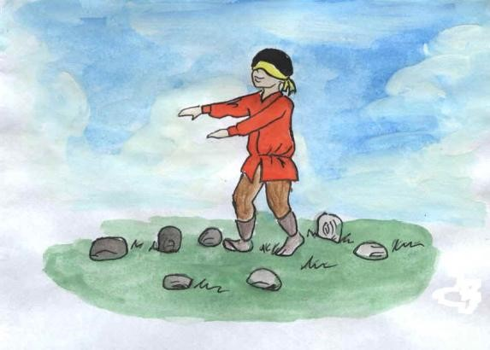

Русское народное искусство
Народ проявлял свои творческие устремления и способности лишь в создании предметов, необходимых в труде и быту. Однако в этом мире утилитарных вещей отражалась духовная жизнь народа, его понимание окружающего мира – красоты, природы, людей и др.
Рассматривая народное искусство как основу национальной культуры, считается очень важным знакомство с ним детей.

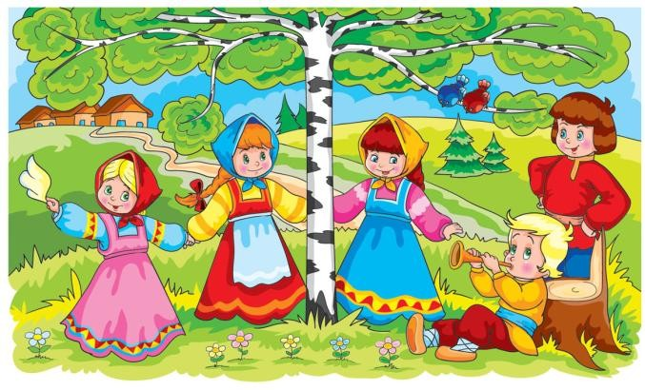

431600, Республика Мордовия, п.Ромоданово, ул.Московская, д27
Телефон:(83438) 2-90-12, 2-42-22
Эл. Почта:
elenka7121980@yandex.ru

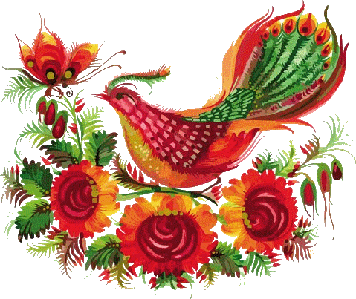
МБДОУ «Ромодановский детский сад комбинированного вида»
п.Ромоданово
Республика Мордовия

«Традиции русского народа»
Народная культура – это многовековой концентрированный опыт народа,
материализованный в предметах
искусства, труда и быта: это традиции, обряды, обычаи, верования; это мировоззренческие, нравственные и
эстетические ценности, определяющие лицо нации, ее самобытность,
уникальность, ее социальную и духовную особенность.
Русские народные традиции можно подразделить на несколько
приоритетных направлений:
- Создание атмосферы национального быта.
- Традиционные и обрядовые праздники.
- Русский народный фольклор (сказки, песни, частушки,
пестушки, пословицы, поговорки и т.п.)
- Русское народное искусство.
- Русские народные игры

Автор: Лашина Е.А.
2021год

